Федеральное государственное автономное образовательное учреждение высшего образования «Национальный исследовательский университет ИТМО»

Факультет программной инженерии и компьютерной техники

Лабораторная работа №1
Перевод чисел между различными системами счисления
8 вариант

Выполнил:
Новиков Даниил Дмитриевич, Р3131
Проверил:
Авксентьева Елена Юрьевна, доцент

г. Санкт-Петербург 2024
Оглавление
Задание 2
Основные этапы вычисления 3
Программное решение 7
Заключение 7
Список использованных источников 7

Задание
Перевести число "А", заданное в системе счисления "В", в систему
счисления "С". Числа "А", "В" и "С" взять из представленных ниже
таблиц. Всего нужно решить 13 примеров. Для примеров с 5-го по 7-й выполнить
операцию перевода по сокращенному правилу (для систем с основанием
2 в системы с основанием 2^k). Для примеров с 4-го по 6-й и с 8-го по 9-
й найти ответ с точностью до 5 знака после запятой. В примере 11 группа
символов {^1} означает -1 в симметричной системе счисления.
 | A | B | C
1 | 52261 | 10 | 7
2 | 14511 | 9 | 10
3 | 17008 | 9 | 11
4 | 30,91 | 10 | 2
5 | 48,4C | 16 | 2
6 | 24,22 | 8 | 2
7 | 0,011101 | 2 | 16
8 | 0,011111 | 2 | 10
9 | 25,4D | 16 | 10
10 | 843 | 10 | Факт
11 | 1001010 | Фиб | 10
12 | 10010100 | Фиб | 10
13 | 101010.000001 | Берг | 10

Основные этапы вычисления
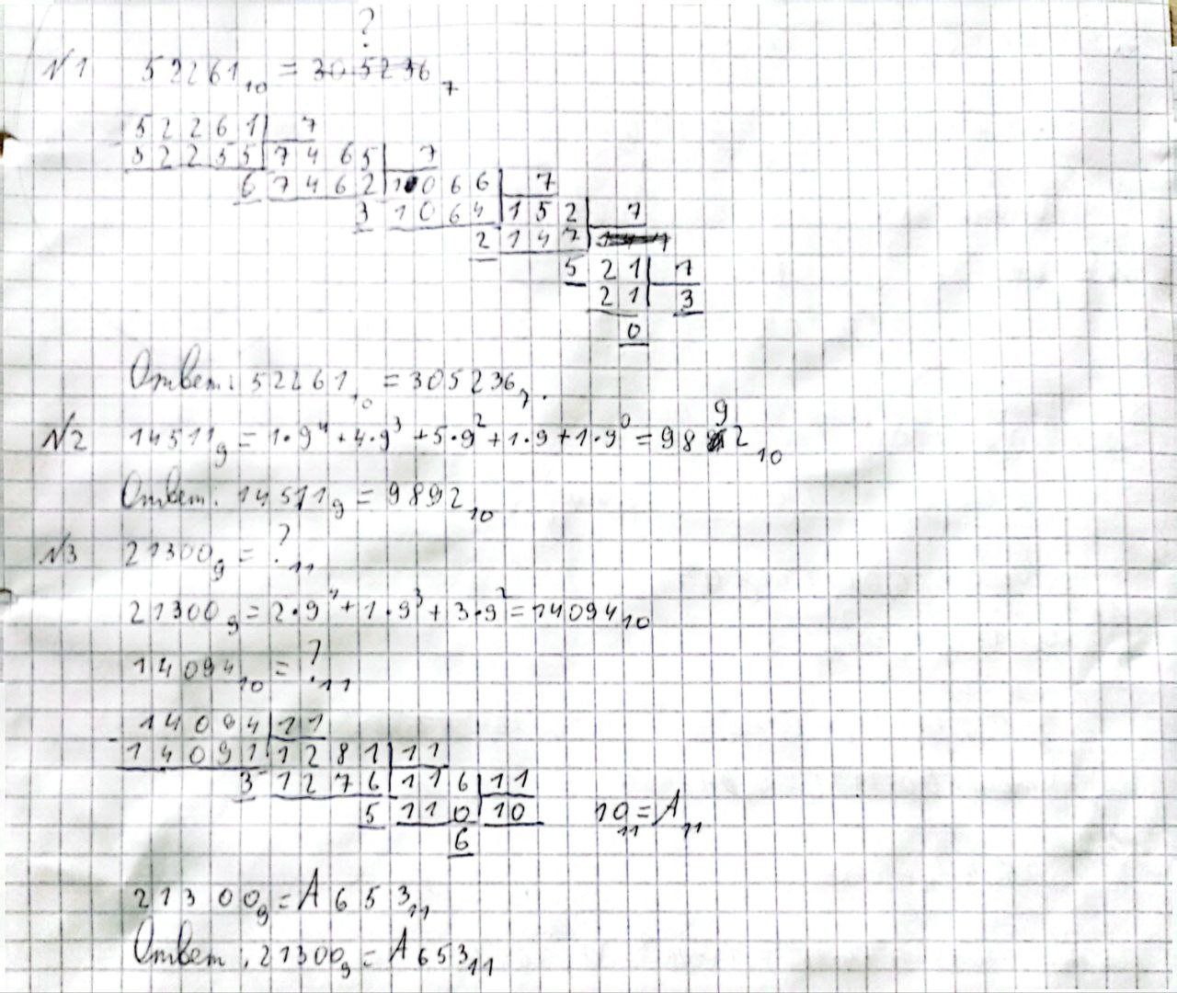
Рисунок 1
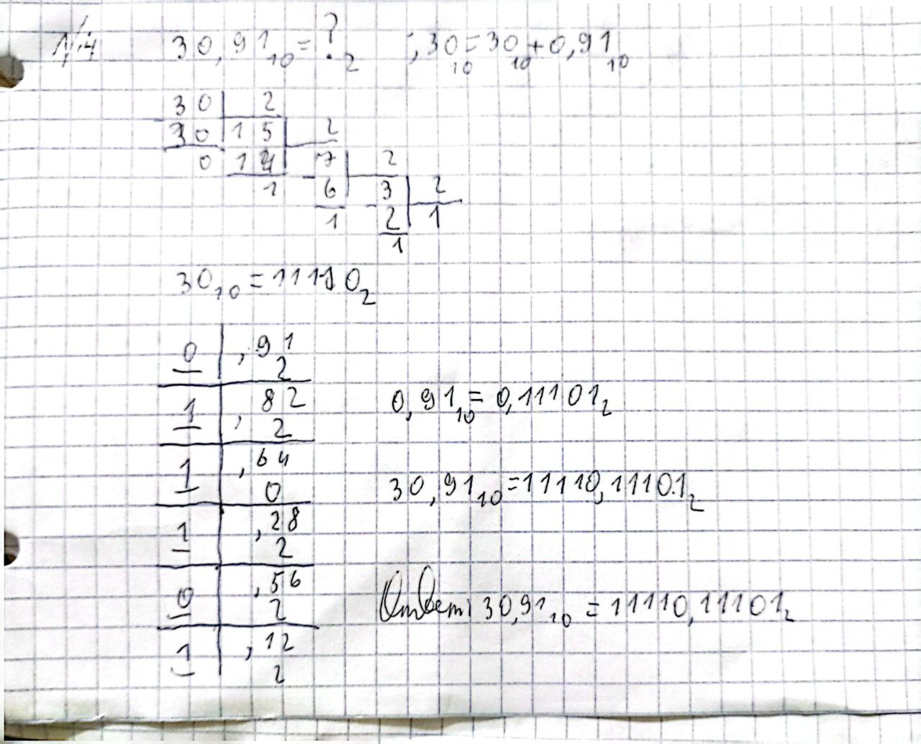
Рисунок 2
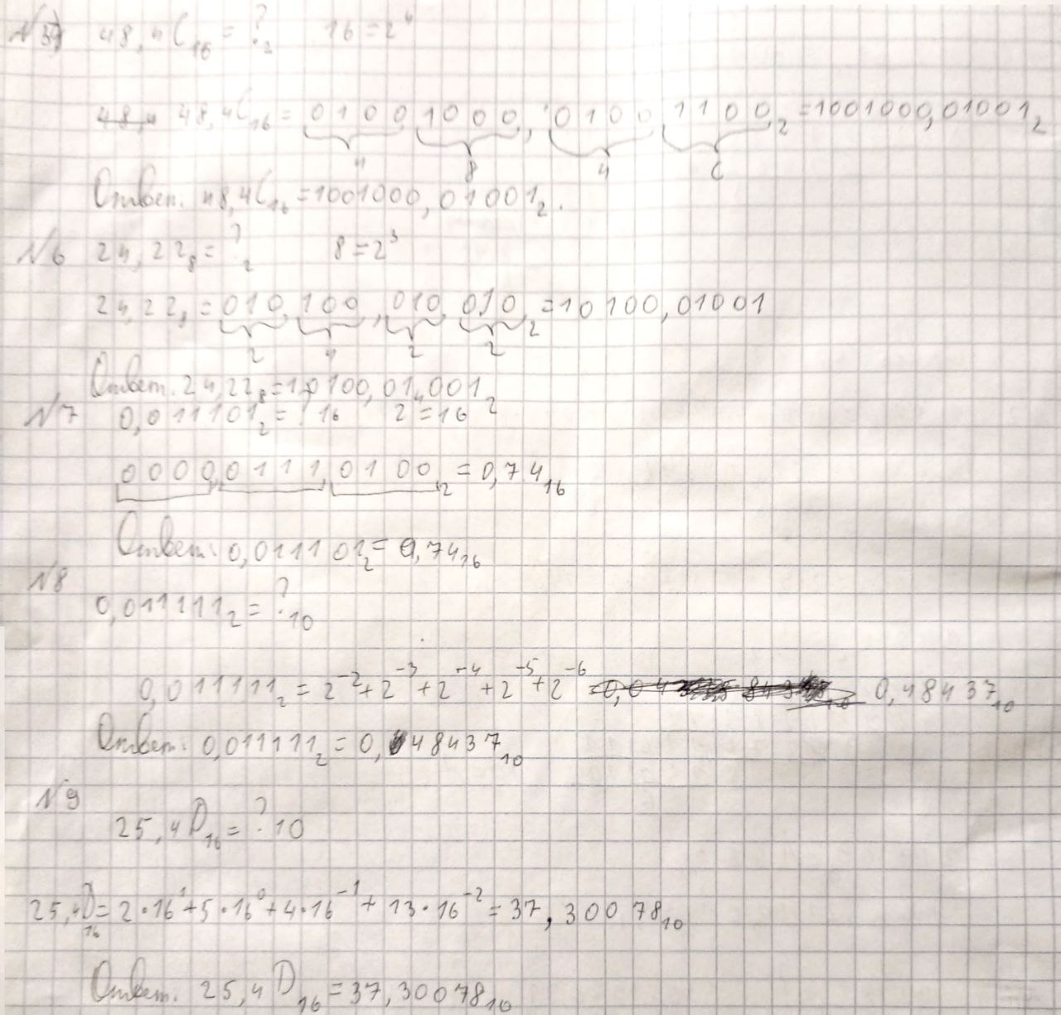
Рисунок 3
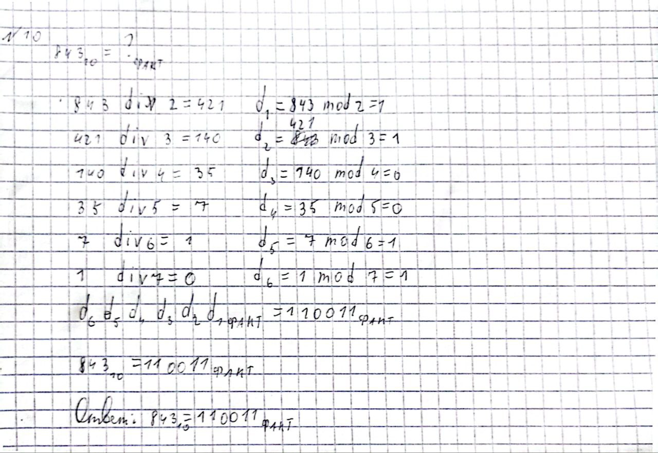
Рисунок 4
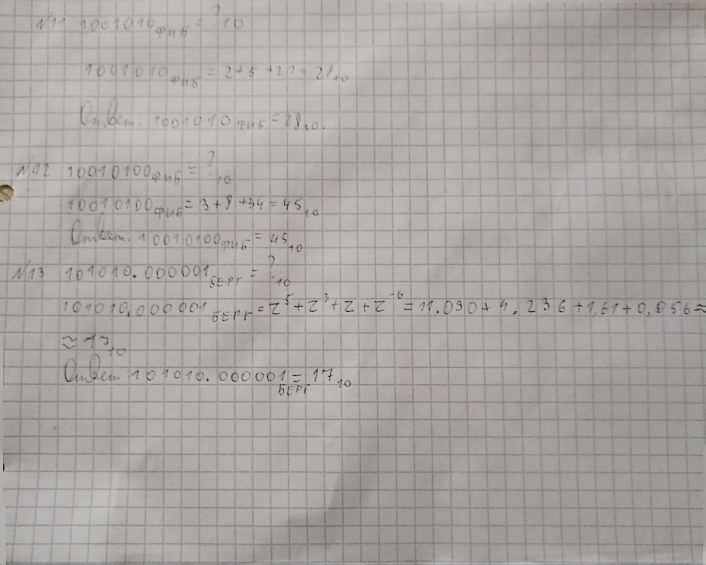
Рисунок 5

Программное решение
Написать программу на любом языке программирования, которая бы на вход
получала число в системе счисления "С" из примера 11, а на выходе вы
выдавала это число в системе счисления "B" из примера 11. В случае
выполнения этого задания предоставить листинг программы в отчёте.
def fib_row(dec_num):
arr = [1, 1]
while arr[-1] <= dec_num:
arr.append(arr[len(arr)-1] + arr[len(arr)-2])
return arr[1 : len(arr) -1]

def convert_dec_to_fib(dec_num, fib_arr, res):
if len(fib_arr) == 0 or dec_num < 0:
return
el_fib = fib_arr[len(fib)-1]
if el_fib > dec_num:
res.append("0")
else:
res.append("1")
dec_num -= el_fib
fib_arr.pop(len(fib) - 1)
convert_dec_to_fib(dec_num, fib_arr, res)

dec_num = int(input("Введите число в десятичной системе счисления: "))
ans = []
fib = fib_row(dec_num)
convert_dec_to_fib(dec_num, fib, ans)
print(''.join(ans))

Заключение
Во время выполнения лабораторной работы я научился правильно оформлять лабораторную работу в соответствии с ГОСТами и переводить числа между различными позиционными системами счисления(СС). Также познакомился и научился переводить числа в такие СС, как: СС Бергмана, СС Цекендорфа(фибоначиева СС) и факториальную СС.

Список использованных источников
Орлов С. А., Цилькер Б. Я. Организация ЭВМ и систем: Учебник для вузов. 2-е изд. – СПб.: Питер, 2011. – 688 с.: ил.
Алексеев Е.Г., Богатырев С.Д. Информатика. Мультимедийный электронный учебник. – Режим доступа: http://inf.e-alekseev.ru/text/toc.html.
Онлайн-курс «Информатика для втузов» https://openedu.ru/course/ITMOUniversity/COMTEC

